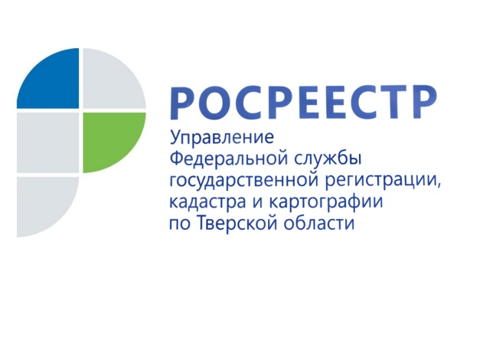 ПРЕСС-РЕЛИЗ

Как отказаться от права на земельный участок

2 августа 2019 года – В Управление Росреестра по Тверской области обратился житель г. Кимры с вопросом об отказе от права собственности на земельный участок. «Я владею садовым участком, но по обстоятельствам не могу и не желаю им пользоваться, - пишет он. - В соответствии со статьёй Земельного кодекса РФ я могу отказаться от него. Как мне нужно поступить? Куда подавать заявление и необходимые от меня документы? Каким образом в налоговой службе появится информация о том, что я больше не владею данным участком?»

Управление Росреестра по Тверской области обращает внимание граждан на то, что возможность отказаться от права на земельный участок установлена ст. 53 Земельного кодекса Российской Федерации и ст. 236 Гражданского кодекса Российской Федерации. Процедура отказа от права собственности на земельный участок довольно проста: собственнику земельного участка достаточно подать заявление об отказе от права собственности на земельный участок. Такое заявление может быть представлено в орган регистрации прав через Многофункциональный центр предоставления государственных и муниципальных услуг, почтовым отправлением или в электронном виде с использованием сети «Интернет» путём заполнения специальной формы.

К заявлению прилагается правоустанавливающий документ на земельный участок. При этом, если право собственности на земельный участок ранее было зарегистрировано в Едином государственном реестре недвижимости, то правоустанавливающих документ предоставлять не требуется. Хотелось бы обратить особое внимание на то, что нельзя отказаться от права собственности на земельный участок, оставаясь собственником строений на таком участке.

При государственной регистрации прекращения права собственности на земельный участок Управлением Росреестра по Тверской области одновременно осуществляется государственная регистрация права собственности субъекта Российской Федерации или муниципального образования, к собственности которых будет отнесён этот земельный участок. При этом государственная регистрация прав осуществляется без заявления представителя публичных собственников (субъекта или муниципального образования).

Информация о переходе права собственности на земельный участок направляется в Управление ФНС России по Тверской области в течение 10 дней со дня соответствующей регистрации в рамках межведомственного взаимодействия. Кроме того, орган регистрации ежегодно до 1 марта представляет в налоговые органы сведения, сформированные за предшествующий год, о зарегистрированных правах на недвижимое имущество (в том числе земельные участки) и сделках с ним, правообладателях и объектах недвижимого имущества.

О Росреестре
Федеральная служба государственной регистрации, кадастра и картографии (Росреестр) является федеральным органом исполнительной власти, осуществляющим функции по государственной регистрации прав на недвижимое имущество и сделок с ним, по оказанию государственных услуг в сфере ведения государственного кадастра недвижимости, проведению государственного кадастрового учета недвижимого имущества, землеустройства, государственного мониторинга земель, навигационного обеспечения транспортного комплекса, а также функции по государственной кадастровой оценке, федеральному государственному надзору в области геодезии и картографии, государственному земельному надзору, надзору за деятельностью саморегулируемых организаций оценщиков, контролю деятельности саморегулируемых организаций арбитражных управляющих. Подведомственными учреждениями Росреестра являются ФГБУ «ФКП Росреестра» и ФГБУ «Центр геодезии, картографии и ИПД».

Контакты для СМИ

Макарова Елена Сергеевна
помощник руководителя Управления Росреестра по Тверской области

+7 909 268 33 77, (4822) 34 62 24

69_press_rosreestr@mail.ru
www.rosreestr.ru
170100, Тверь, Свободный пер., д. 2

